国庫補助事業助成対象事業
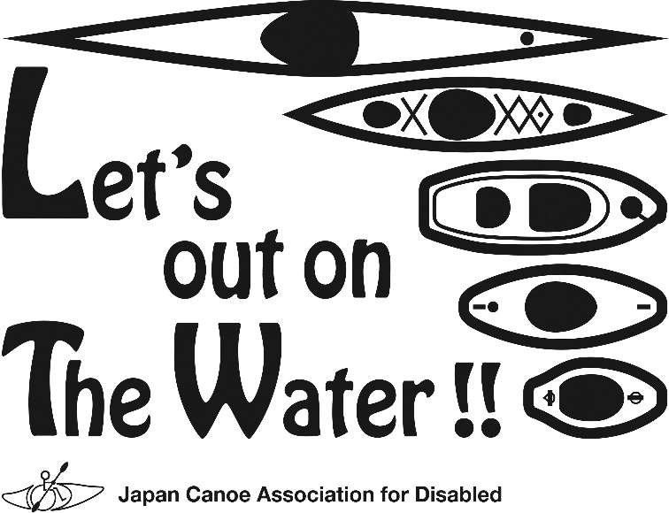
2nd パラカヌー国内クラス分け委員
養成講習会
これからのパラカヌー競技の世界を、皆さん一緒に作っていきませんか？
- 目的 : | パラカヌー国際大会や国際クラス分け研修での世界の最新情報を紹介し、クラス分け国内資格取得の為の講習会を開催することによって、全国各地のパラカヌー大会増加と拡大を推進し、パラカヌーの競技普及と競技力向上を図る。  全国の障害者にカヌーへのチャレンジを提供する機会を拡大する。
- 主催 :  - 協力： | 一般社団法人日本障害者カヌー協会  ラクスマリーナ  国庫補助事業助成金の事業となります。
- 日時 : | 2019年 2月 23日（土）座学講習会  2019年 2月 24日（日）実技講習会  座学講習・実技講習  2019年2月 23日（土） 9:30～10:00 受付  10:00～10:40 パラカヌークラス分けの概要  10:50〜11:20 必要書類の説明  11:30〜12:30 メディカル評価(下肢)  13:30〜14:30 メディカル評価(体幹)  14:40〜15:40 テクニカル評価  15:50〜16:20 結果のまとめクラス決定  16:30〜17:00 レース評価  17:10〜17:30 全体への質問と二日目の確認  2019年2月 24日（日） 9:30～10:00 受付  10:00～11:00 メディカル評価(下肢・体幹)実技  11:10〜12:40 メディカルシミュレーション  14:00〜15:00 テクニカルシミュレーション  15:30〜16:00 グループディスカッション  16:00〜17:00 プレゼンテーション  実技研修 ※パラカヌー海外派遣選考会  2019年3月30日（土） 7:30～ クラス分け補助作業  2019年3月31日（日） 8:00～ 本レース中の補助作業  17:00～ 講習修了式  ※実技研修についての詳細は、受講者に後日連絡します。
- 場所 : | 座学講義：ラクスマリーナ  実技講習：ラクスマリーナ  〒〒300-0033 茨城県土浦市川口２丁目１３−６  実技研修：坂出市府中湖カヌー研修センター  〒762-0024 香川県坂出市府中湖1417－5
- 定員 : | 30名程度 (メディカル・テクニカル含む)
- 参加基準 : | メディカル：医師、理学療法士、柔道整復師、鍼灸師、その他トレーナー資格のいずれかを所有し解剖学及び運動学に精通している方  テクニカル：日本体育協会公認コーチの資格を所有している方、あるいはカヌー競技に3年以上の経験を有する方  いずれも、日本障害者カヌー協会会員及び指導員等の日本障がい者スポーツ協会公認資格保有者であること  ※日本障害者カヌー協会会員の方（当日入会OK 年会費2000円）  第1回パラカヌー国内クラス分け講習会受講者
- 受講料 : | 5000円（講習資料代金含む、当日現金支払い）
- 参加申し込み | 受講申込書と資格証明となる物を一般社団法人日本障害者カヌー協会 事務局へFAX /メールにて受付（第1回パラカヌー国内クラス分け講習会受講者は不要）  東京都港区赤坂1-2-2日本財団ビル4階  Fax 03-6229-5420  Mail 0314hisako@gmail.com 担当：上岡
- 申し込み期限： | 2018年2月8日（火）必着
- 講習修了内容 | 日本障害者カヌー協会公認 準国内クラス分け委員  メディカル部門・テクニカル部門
- 内容： | 講義：日本障害者カヌー協会クラス分け委員長 坂光徹彦氏（広島大学病院）による国内資格の為のクラス分け講習、国際クラス分け事情等  実技：海外派遣選考会にてパラカヌー選手のクラス分けを実際に見学して実地研修  ※メディカル、テクニカルどちらも座学と実技の両方の受講が必須です。
- その他 ： | 全ての日程、宿泊や食事は各自で確保して下さい。（お弁当注文受け付けあり）  各地域の大会でクラス分け委員として要請された場合は、ご協力ください。  この事業は国庫補助事業の助成事業として実施されます。  クラス分け状況は毎年更新されますので、講習会終了後の研修会にもご参加ください。  積極的にご参加いただける方の中から、大会役員としてNFから要請有。
Access
ラクスマリーナ
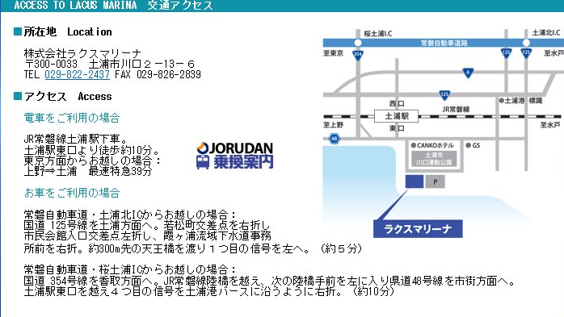
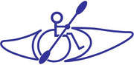
〒107-0052
東京都港区赤坂1-2-2 日本財団ビル4階
一般社団法人日本障害者カヌー協会 事務局
担当：上岡 央子
0314hisako@gmail.com

